**KARYA TULIS ILMIAH**

**PROFIL PERESEPAN OBAT JANTUNG PADA PASIEN RAWAT JALAN DI RSU BINA KASIH MEDAN**



**JENNI NAHAMPUN**

**NIM: P07539019206**

**POLITEKNIK KESEHATAN KEMENKES MEDAN**

**JURUSAN FARMASI**

**2020**

**KARYA TULIS ILMIAH**

**PROFIL PERESEPAN OBAT JANTUNG PADA PASIEN RAWAT JALAN DI RSU BINA KASIH MEDAN**

Sebagai Syarat Menyelesaikan Pendidikan Program Studi

Diploma III Farmasi



**JENNI NAHAMPUN**

**NIM: P07539019206**

**POLITEKNIK KESEHATAN KEMENKES MEDAN**

**JURUSAN FARMASI**

**2020**

**LEMBAR PERSETUJUAN**

**JUDUL : PROFIL PERESEPAN OBAT JANTUNG PADA PASIEN RAWAT JALAN DI RSU BINA KASIH MEDAN**

**NAMA : JENNI NAHAMPUN**

**NIM : PO7539019206**

Telah Diterima Dan Disetujui Untuk Diseminarkan Dihadapan Penguji

Medan, Juni 2020

Menyetujui

Pembimbing

HILDA S., M.SC.,Apt

NIP 199010242019022001

Ketua Jurusan Farmasi

Politeknik Kesehatan Kemenkes Medan

Dra. Masniah, M. Kes.,Apt

NIP 196204281995032001

**LEMBAR PENGESAHAN**

JUDUL : PROFIL PERESEPAN OBAT JANTUNG PADA PASIEN RAWAT JALAN DI RSU BINA KASIH MEDAN

NAMA : JENNI NAHAMPUN

NIM : PO7539019206

Karya Tulis ini Telah Di Uji Pada Sidang Ujian Akhir

Program Jurusan Farmasi Poltekes Kemenkes

Medan, Juni 2020

Penguji I Penguji II

Pratiwi Rukmana M.SI, Apt Dra. Masniah, M. Kes, Apt

NIP.198906302019022001 NIP.196203281995032001

Ketua Penguji

Hilda S., M.SC.,Apt

NIP.199010242019022001

Ketua Jurusan Farmasi

Politeknik Kesehatan Kemenkes Medan

Dra. Masniah, M. Kes, Apt

NIP.196203281995032001

**SURAT PERNYATAAN**

**PROFIL PERESEPAN OBAT JANTUNG PADA PASIEN RAWAT JALAN DI RSU BINA MEDAN**

Dengan ini saya menyatakan bahwa Karya Tulis Ilmiah ini tidak terdapat karya yang pernah diajukan untuk di suatu Perguruan Tinggi dan sepanjang pengetahuan saya juga tidak terdapat karya atau pendapat yang pernah ditulis atau diterbitkan oleh orang lain, kecuali yang secaraa tertulis diacu dalam naskah ini dan disebut dalam daftar pustaka

Medan, Juni 2020

JENNI NAHAMPUN

PO7539019206

**POLITEKNIK KESEHATAN KEMENKES MEDAN**

**JURUSAN FARMASI**

**KTI, Juni 2020**

**JENNI NAHAMPUN**

**PROFIL PERESEPAN OBAT JANTUNG PADA PASIEN RAWAT JALAN DI RSU BINA KASIH MEDAN**

**xi+ 36 halaman, 3 tabel, 1 gambar**

**ABSTRAK**

Jantung merupakan organ yang terpenting dalam sirkulasi dan bekerja memompa darah ke seluruh tubuh untuk memenuhi kebutuhan metabolisme tubuh setiap saat, baik saat istirahat maupun bekerja.Tujuan dari penelitian ini adalah Untuk mengetahui persentase obat yang paling banyak diresepkan, jenis kelamin pasien penderita penyakit dan usia pasien Penderita penyakit jantung di RS. Bina Kasih Medan pada Januari- maret 2020

Jenis penelitian yang dilakukan adalah survei deskriptif. Populasi yang digunakan dalam penelitian ini adalah seluruh resep penggunaan obat pada pasien penyakit jantung rawat jalan di RSU Bina kasih Medan Pada Januari-Maret 2020. Pengambilan data diambil dari data primer dan sekunder, data primer yaitu data yang diambil melalui wawancara sedangkan data sekunder yaitu diambil dari resep pasien

Hasil penelitian menunjukkan jenis obat yang digunakan pada penderita penyakit jantung paling tinggi adalah bisoprolol 30% kemudian disusul spironolakton sebesar 18,2%, asam asetilsalisilat 16,3% dan nitrogliserin sebesar 13,5% dan warfarin 8 % clopidogrel 6, % dan digoxin 4% dan isosorbid dinitrat 4%.

Kesimpulan dari penelitian ini Adalah penderita Jantung di RSU Bina Kasih Medan Umumnya diderita oleh laki-laki sebesar 65,5% dengan rentang usia paling banyak 45-59 tahun sebesar 61,3 % serta jenis obat yang paling banyak diresepkan adalah bisoprolol 30%.

Kata kunci : penyakit Jantung, Obat jantung, RSU Bina Kasih Medan

**POLYTECHNIC OF HEALTH, MEDAN KEMENKES**

**PHARMACEUTICAL DEPARTMENT**

**KTI, June 2020**

**JENNI NAHAMPUN**

**PROFILE OF PRESCRIBING CARDIAC DRUGS IN OUTPATIENTS IN RSU BINA KASIH**

**xi+ 36 pages, 3 tables, 1 pictures**

**ABSTRACT**

Health is a healthy state, physically, mentally, spiritually and socially that enables everyone to live productively socially and economically. The heart is the most important organ in circulation and works to pump blood throughout the body to meet the body's metabolic needs at all times, both at rest and at work

The purpose of this study was to determine the percentage of the most commonly prescribed drugs, the sex of patients with age disease patients with heart disease patients at the hospital. Bina Kasih Medan in January-March 2020

This type of research is a descriptive survey. The population used in this study was all prescription drug use in outpatients in Bina Kasih Medan General Hospital in January-March 2020. Data was collected from primary and secondary data, primary data is data taken through interviews while secondary data is taken from the patient's prescription

The results showed the types of drugs used in patients with the highest heart disease were bisoprolol by 30%, Spironolactone 18.18%, acetylsalicylic acid 16.3%, nitroglycerin 13.5%, clopidogrel 6.%, warfarin 8% isosorbid dinitrate 4%, digoxin 4%.

The conclusion of this study is that heart sufferers at Bina Kasih General Hospital Medan Generally affects 65.5% of men with a maximum age range of 45-59 years of 61,3% and the most prescribed type of drug is bisoprolol 30%.

Keywords: Heart disease, Heart medicine, Bina Kasih General Hospital, Medan

**KATA PENGANTAR**

Puji dan syukur penulis panjatjan kepada Allah Yang Maha Esa atas berkat dan rahmat-Nya sehingga penulis dapat menyelesaikan penelitian dan penyusunan Karya Tulis Ilmiah yang berjudulProfil Peresepan Obat Jantung pada pasien Rawat Jalan Di Rsu Bina Kasih.

Dalam menyelesaikan Karya Tulis Ilmiah ini tidak lepas dari bimbingan, bantuan, saran serta dukungan doa dan moril dari berbagai pihak. Oleh karena itu, pada kesempatan ini penulis ingin mengucapkan terima kasih sebesar-besarnya kepada:

1. Ibu Dra. Ida Nurhayati, M.Kes. selaku Direktur Poltekkes Kemenkes Medan.
2. Ibu Dra. Masniah, M.Kes.,Apt. selaku Ketua Jurusan Farmasi Poltekkes Kemenkes Medan.
3. Ibu Maya Handayani Sinaga, S.S. M.Pd. selaku pembimbing akademik yang membimbing penulis selamamenjadi mahasiswa di Jurusan Farmasi Poltekes Kemenkes Medan.
4. Ibu Hilda S., M.Sc.,Apt. selaku Pembimbing Karya Tulis Ilmiah (KTI) yang selalu memberikan saran serta bimbingan kepada penulis dalam menyelesaikan Karya Tulis Ilmiah hingga menghantarkan penulis mengikuti Ujian Akhir Program (UAP).
5. Ibu Pratiwi Rukmana Nasution M.Si.,Apt. selaku Penguji I dan Ibu Dra. Masniah, M.Kes.,Apt. selaku Penguji II yang telah menguji dan memberikan saran kepada penulis.
6. Seluruh Dosen dan Staf Jurusan Farmasi Poltekkes Kemenkes Medan.
7. Teritimewa kepada anak tercinta penulis Gilbert Anthonius Sianipar yang selalu memberikan doa dan dukungan baik moral, materi serta motivasi yang sangat berarti kepada penulis sehingga penulis dapat menyelesaikan perkuliahan, melaksanakan penelitian dan menyelesaikan Karya Tulis Ilmiah ini.

Penulis menyadari bahwa Karya Tulis Ilmiah ini masih jauh dari sempurna. Oleh karena itu, Penulis mengharapkan saran dan kritik yang membangun demi kesempurnaan Karya Tulis Ilmiah ini. Semoga Allah Yang Maha Esa senantiasa melimpahkan rahmat-Nya bagi kita semua dan semoga Karya Tulis Ilmiah ini dapat memberikan manfaat bagi pembaca.

Akhir kata penulis mengucapkan terimakasih dan semoga Karya Tulis Ilmiah ini dapat bermanfaat bagi kita.

Medan, 2020

Penulis

JENNI NAHAMPUN

P07539019206

**DAFTAR ISI**

LEMBAR PERSETUJUAN i

SURAT PERNYATAAN ii

ABSTRAK ii

ABSTRAC iv

KATA PENGANTAR v

DAFTAR ISI vii

DAFTAR GAMBAR ix

DAFTAR TABEL x

DAFTAR LAMPIRAN xi

BAB I PENDAHULUAN 1

1.1 Latar Belakang Masalah 3

1.2 Rumusan Masalah 3

1.3 Tujuan Penelitian 3

1.4 Manfaat Penelitian 3

BAB II TINJAUAN PUSTAKA 5

2.1 Jantung 5

2.1.1 Gagal Jantung 7

2.1.2 Tekanan Darah dan Denyut Nadi 7

2.1.3 Penyakit Jantung dan Pembuluh Darah 8

2.2 Penyakit Jantung Koroner 9

2.2.1 Penyakit Jantung Bawaan 10

2.2.2 Penyakit Jantung Rematik 11

2.3 Faktor Resiko penyakit jantung yang Tidak Dapat Diubah 11

2.4 Faktor Resiko yang Dapat Diubah 12

2.4.1 Faktor Psikososial 14

2.4.2 Faktor Geografik 15

2.5 Jenis-Jenis Obat Penyakit Jantung 15

2.6 Resep 17

2.7 pelayanan kefarmasian di Rumah Sakit 18

2.8 Profil Rumah Sakit Umum Bina Kasih Medan 18

2.9 Kerangka Konsep 21

2.10 Defenisi Operasional 21

BAB III METODE PENELITIAN 22

3.1 Jenis dan Desain Penelitian 22

3.2 Lokasi dan Waktu Penelitian 22

3.2.1 Lokasi Penelitian 22

3.2.2 Waktu Penelitian 22

3.3 Populasi dan Sampel Penelitian 23

3.3.1 Populasi 23

3.3.2 Sampel 23

3.4 Jenis dan Teknik Pengumpulan Data 23

3.4.1 Jenis Data 23

3.4.2 Teknik Pengumpulan Data 23

3.5 Prosedur Kerja 24

3.6 Pengolahan dan Analisis Data 24

3.6.1 Pengolahan Data 24

3.6.2 Analisis Data 24

BAB IV HASIL DAN PEMBAHASAN 26

4.1 Hasil Penelitian 26

4.2 Pembahasan 28

BAB V KESIMPULAN DAN SARAN 31

5.1 Kesimpulan 31

5.2 Saran 31

DAFTAR PUSTAKA 32

**DAFTAR GAMBAR**

**Gambar 2.1** Anatomi Jantung 6

**DAFTAR TABEL**

**Tabel 4.1** total persentase obat jantung 26

**Tabel 4.2** karakteristik jenis kelamin 27

**Tabel 4.3** karaktersitik usia pasien 28

**DAFTAR LAMPIRAN**

**Lampiran 1**. RSU Bina Kasih Medan 33

**Lampiran 2**. Resep Poli Jantung RSU Bina Kasih Medan 34

**Lampiran 3.** Wawancara denga staf instalasi farmasi 35

**Lampiran 4.** Konter Poli RSU Bina Kasih Medan 36

**BAB I**

**PENDAHULUAN**

**1.1 Latar belakang**

Kesehatan adalah keadaan sehat, baik secara fisik, mental, spiritual maupun sosial yang memungkinkan setiap orang untuk hidup produktif secara sosial dan ekonomis (Undang-Undang Nomor 36 Tahun 2009 Tentang Kesehatan).

Kesehatan merupakan hal yang harus ditingkatkan guna kesejahteraan di masyarakat. Menjaga kesehatan adalah upaya untuk merawat diri, seluruh organ yang ada pada diri kita merupakan hal yang harus dijaga dan dirawat. Kebanyakan masyarakat kurang memperhatikan kesehatan, terutama kesehatan jantung. Masyarakat enggan untuk memeriksakan jantung mereka dikarenakan kurangnya pelayanan terhadap pasien dan kurangnya tenaga medis.

Jantung merupakan organ yang terpenting dalam sirkulasi. Jantung bekerja memompa darah ke seluruh tubuh untuk memenuhi kebutuhan metabolism tubuh setiap saat, baik saat istirahat maupun bekerja (Sitompul dan Sugeng, 2004). Penyakit Kardiovaskuler atau *Cardiovascular Disease* (CVD) menempati peringkat pertama penyebab kematian di dunia melebihi penyakit yang lain. Penyakit Kardiovaskular merupakan penyakit tidak menular yang paling sering menyebabkan kematian (Wihastuti dkk, 2016).

Penyakit Kardiovaskular sampai saat ini masih menjadi permasalahan kesehatan global. Data yang diperoleh dari *World Health Organization* (2017) menyebutkan angka kematian oleh karena Penyakit Kardiovaskular sebesar 17,7 juta orang setiap tahunnya dan 31% merupakan penyebab dari seluruh kematian global. Angka kematian akibat Penyakit Kardiovaskular diprediksi akan terus meningkat dari tahun ke tahun dan diperkirakan pada tahun 2030 akan mencapai 23,3 juta keatian.

Menurut Kementerian Kesehatan Republik Indonesia (2014), Indonesia juga akan mengalami peningkatan penderita Penyakit Kardiovaskular dan kondisi ini akan memberikan beban kesakitan, kecacatan dan beban sosial ekonomi bagi keluarga penderita, masyarakat dan negara.

Penyakit Kardiovaskular dapat menyerang siapapun termasuk para pekerja. Beberapa hasil penelitian telah membuktikan adanya hubungan yang signifikan dengan kejadian Penyakit Kardiovaskular dimana faktor penyebabnya dapat bersumber dari lingkungan kerja seperti faktor kebisingan, stress akibat kerja maupun disebabkan oleh karena gaya hidup yang tidak sehat (N. Medyati dkk, 2018).

Berdasarkan data Riskesdas 2013, penderita penyakit jantung koroner, gagal jantung dan stroke banyak ditemukan pada kelompok umur 45-54 tahun, 55-64 tahun dan 65-74 tahun. Namun demikian, berdasarkan diagnosis/gejala, penyakit jantung koroner, gagal jantung dan stroke cukup banyak pula ditemukan pada penduduk kelompok umur 15-24 tahun.

Pemilihan jenis obat akan sangat menentukan kualitas penggunaan obat dalam pemilihan terapi. Berbagai pilihan obat saat ini tersedia sehingga diperlukan pertimbangan-pertimbangan yang cermat dalam pemilihan obat terkhusus dalam hal yang berkaitan dengan jantung (Chusna, 2015).

Rumah sakit bina kasih adalah rumah sakit umum milik swasta dan merupakan salah satu rumah sakit tipe B yang terletak di wilayah medan, sumatera utara. Rumah sakit ini memberikan pelayanan di bidang kesehatan yang didukung oleh layanan dokter spesialis dan sub spesialis, serta ditunjang dengan fasilitas medis yang memadai

Berdasarkan survei awal yang penulis lakukan pada jumlah pasien penderita penyakit jantung di RSU Bina Kasih Medan pada Januari-Maret 2020, ditemukan 319 kasus, hal ini membuat penulis meyakini bahwa penyakit jantung dapat dikatakan sebagai penyakit dengan kasus yang utama serta ingin meneliti lebih lanjut bagaimana Profil Peresepan Obat Jantung pada pasien Rawat Jalan Di Rsu Bina Kasih Medan pada Januari-Maret 2020.

Berdasarkan uraian di atas maka penulis tertarik untuk melakukan penelitian langsung mengenai “Profil Peresepan Obat Jantung Rawat Jalan di RSU Bina Kasih Medan pada Januari-Maret 2020”.

**1.2 Rumusan Masalah**

Berdasarkan latar belakang di atas, maka penulis dapat merumuskan masalah yang akan diteliti, yaitu:

1. Bagaimana Profil Peresepan Obat Jantung pada pasien Rawat Jalan di Di RSU Bina Kasih Medan pada Januari – Maret 2020

**1.3 Tujuan Penelitian**

Berikut ini adalah beberapa tujuan dalam penelitian ini:

1. Untuk mengetahui persentase jenis pengggunaan obat jantung rawat jalan di RSU Bina Kasih Medan pada Januari – Maret 2020.
2. Untuk mengetahui persentase karakteristik jenis kelamin pasien penderita penyakit jantung di RSU Bina Kasih Medan pada Januari – Maret 2020.
3. Untuk mengetahui persentase usia pasien Penderita penyakit jantung di RS. Bina Kasih Medan pada Januari- maret 2020

**1.4 Manfaat Penelitian**

Hasil dari penelitian ini diharapkan dapat memberikan manfaat bagi perkembangan ilmu pengetahuan dan manfaat lain, seperti:

1. Untuk RSU Bina Kasih Medan dapat dijadikan sebagai informasi dan bahan masukan dalam program perencanaan dan penggunaan obat jantung pada pasien penyakit jantung rawat jalan.
2. Untuk penulis dapat dijadikan sebagai bahan untuk menambah wawasan.
3. Untuk menjadi bahan perbandingan dan referensi bagi penelitian selanjutnya.

**BAB II**

**TINJAUAN PUSTAKA**

**2.1 Jantung**

Jantung merupakan organ yang penting dalam sisitem tubuh manusia. Jantung berfungsi untuk memompakan darah yang mengandung oksigen dan nutrien ke seluruh tubuh. Jantung terdiri dari beberapa ruang yang dibatasi oleh beberapa katup, diantaranya adalah katup atrioventrikular dan semilunar. Katup atrio ventricular terdiri atas katup bicuspid (mitral) dan katup tricuspid, yang terletak diantara atrium dan ventrikel, sedangkan katup semilunar terletak antara ventrikeldengan aorta dan arteri pulmonal (Karen, 2010)

Jantung manusia memiliki 4 katup yang memiliki fungsi yang berbeda antar satu dengan yang lain. Kompleks mitral merupakan salah satu komponen dari jantung yang memiliki peran sangat penting. Kompleks mitral menghubungkan atrium kiri dan ventrikel kiri. Katup mitral memiliki struktur yang sangat kompleks. Untuk dapat menjalankan fungsi secara normal, kompleks mitral memerlukan interaksi terkoordinasi antara daun katup, annulus, korda tendinea, dan otot papilaris (Vanhanian, 2012).

Setiap komponen kompleks mitral memiliki fungsi tersendiri. Gangguan dari setiap komponen dapat mengganggu fungsi normal katup, seperti yang terjadi pada mitral stenosis dan mitral regurgitasi, dimana mitral stenosis merupakan kelainan katup yang paling banyak terjadi, yang sebagian besar disebabkan oleh penyakit jantung rematik (Vanhanian, 2012).

Selama fase diastolik katup mitral biasanya terbuka sebagai akibat dari meningkatnya tekanan dari atrium kiri (preloading). Pembukaan ini memfasilitasi aliran pasif darah ke ventrikel kiri. Diastolik berakhir dengan adanya kontraksi atrium, yang mengeluarkan 20 % darah dari atrium kiri ke ventrikel kiri, yang dikenal sebagai volume akhir diastolik (EDV).

Katup mitral menutup pada akhir kontraksi atrium untuk mencegah pembalikan aliran darah ke atrium. Kompleks mitral juga memiliki fungsi lain yang sangat penting. Integritas kompleks mitral penting untuk menjaga ukuran normal, geometri dan fungsi ventrikel kiri. Fungsi ini dapat terjadi melalui interaksi antara ventrikel dengan kompleks mitral.

Pengetahuan tentang anatomi dan fisologi dari kompleks mitral terus berkembang. Pemahaman pembentukan daun dan suspensi aparatus mitral telah berkembang. Pendekatan saat ini difokuskan pada imuno histokimia, pelabelan in vivo jaringan lunak, dan mikrograf elektron

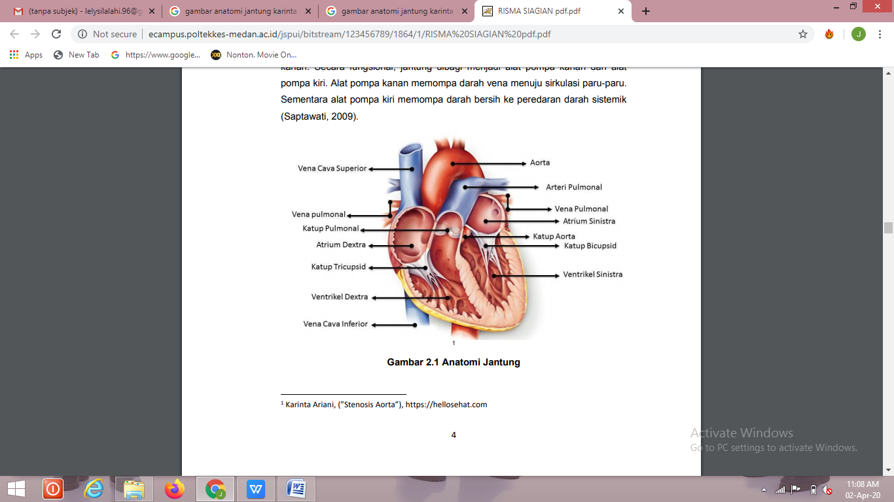

**Gambar 2.1 Anatomi Jantung**

Jantung kira-kira sebesar kepalan tangan, terletak didalam rongga dada yang disebut thoraks, disebelah kiri garis tengah rongga dada (Knight, 1989). Beratnya pada orang dewasa kira-kira mencapai 320 gram pada laki-laki dan 280 gram pada perempuan (Mutscler, 1995).

Jantung berdenyut 60-80 kali per menit, denyutan bertambah cepat pada saat aktifitas atau emosi, agar kebutuhan tubuh akan energi dapat terpenuhi. Andaikan denyutan jantung 70 kali per menit, maka dalam 1 jam jantung berdenyut 4200 kali atau 100.800 kali sehari semalam. Tiap kali berdenyut dipompakan darah sekitar 70 cc, jadi dalam 24 jam jantung memompakan darah sebanyak kira-kira 7000 liter.

Untuk memenuhi kebutuhan energi otot jantung, tersedia pembuluh darah atau arteri koroner yang mengalirkan darah saraf nutrisi. Pembuluh ini keluar dari pangkal pembuluh darah utama/aorta, ada dua yakni arteri koroner kiri (LCA) dan arteri koroner kanan (RCA). Masing-masing arteri koroner ini becabang-cabang halus ke seluruh otot jantung, untuk menyuplai energi kimiawi (Ulfah, 2000).

**2.1.1 Gagal Jantung**

Gagal jantung didefinisikan sebagai suatu kondisi patologis, di mana jantung gagal memompa darah sesuai dengan kebutuhan jaringan untuk memenuhi kebutuhan metabolisme tubuh. Gagal jantung juga didefinisikan sebagai sindroma klinik yang memiliki gejala yang kompleks disertai keluhan-keluhan berupa sesak, kelelahan baik dalam keadaan istirahat maupun beraktivitas, disertai tanda-tanda retensi cairan seperti kongesti paru dan edema pergelangan kaki (Harikatang dkk, 2016).

**2.1.2 Tekanan Darah dan Denyut Nadi**

Tekanan darah adalah kekuatan darah ketika mendorong dinding arteri. Tekanan darah mempunyai dua komponen yaitu sistolik dan diastolik. Tekanan darah sistolik menggambarkan tekanan maksimum pada arteri ketika kontraksi ventrikel kiri (atau sistol), dan diatur oleh volume stroke (atau volume darah yang dipompa keluar pada setiap denyut janutng). Tekanan darah diastolik adalah tekanan saat istirahat yaitu tekanan dari darah antar kontraksi ventrikel. Klasifikasi hasil pembacaan tekanan darah berdasarkan kriteria *The Seventh Report of the Joint National Committee on Prevention, Detection, Evaluation, and Treatment of High Blood Pressure (JNC-VII)* tertera tekanan darah normal yaitu sistolik <120 mmHg atau diastolik <80 mmHg.

Ketika jantung berdenyut. jantung memompa darah melalui aorta dan pembuluh darah perifer. Pemompaan ini menyebabkan darah menekan dinding arteri, menciptakan gelombang tekanan seiring dengan denyut jantung yang pada perifer terasa sebagai denyut/detak nadi. Kecepatan detak jantung normal pada dewasa kurang dari 60 bpm disebut bradikardia, dan kecepatan jantung lebih dari 100 bpm disebut takhikardia. Selain kecepatan denyut nadi, ritme denyut nadi juga harus dievaluasi. Normalnya, ritme nadi adalah tetap dan rata. Jika ritme tidak teratur, disebut aritmia (Jones, 2009).

**2.1.3Penyakit Jantung dan Pembuluh Darah**

Penyakit Jantung merupakan gangguan yang terjadi pada sistem pembuluh darah besar sehingga menyebabkan jantung dan peredaran darah tidak berfungsi sebagaimana mestinya. Penyakit jantung sering dikenal dengan “*Suddent Death*” (Widiastuti dkk, 2014). Menurut *Buku Pedoman Depkes Republik Indonesia* (2007), penyakit jantung dan pembuluh darah merupakan suatu kelainan yang terjadi pada organ jantung dengan akibat terjadinya gangguan fungsional,anatomis serta sistem hemodinamis. Sumber lain mendefenisikan bahwa penyakit jantung adalah penyakit pada jantung yang terjadi karena adanya kelainan pada pembuluh darah jantung. Risiko terjadinya penyakit jantung dapat dikurangi dengan menjalankan berbagai tahap untuk mencegah dan mengontrol faktor risiko yang memperburuk terjadinya penyakit jantung atau serangan jantung.

Dalam arti luas yang dimaksud dengan penyakit jantung adalah penyakit yang terdiri dari berbagai macam keadaan sakit jantung. Kejadian penyakit jantung yang paling sering adalah penyakit jantung koroner, serangan jantung, dan kondisi sakit jantung lainnya (*The State Gooverment of Victoria*, 2004).

Gejala-gejala dari penyakit jantung diantaranya adalah riwayat bibir kebiruan saat menangis atau melakukan aktifitas, nyeri dada, rasa tertekan berat, sesak napas ketika berjalan terburu-buru/mendaki/berjalan biasa di jalan datar/kerja berat/jalan jauh, jantung berdebar-debar tanpa sebab, sesak napas saat tidur tanpa bantal, dan atau tungkai bawah bengkak (Delima dkk, 2009).

Jenis penyakit yang dapat digolongkan kedalam Penyakit Jantung dan Pembuluh Darah menurut Depkes Republik Indonesia (2007) adalah:

1. Penyakit jantung koroner (PJK, penyakit jantung iskemik, serangan jantung, infark miokard, angina pektoris).
2. Penyakit pembuluh darah otak (stroke, TIA (*transient ischemic attack*)).
3. Penyakit jantung hipertensi.
4. Penyakit pembuluh darah perifer.
5. Penyakit gagal jantung.
6. Penyakit jantung rematik.
7. Penyakit jantung bawaan.
8. Penyakit kardiomiopathy.
9. Penyakit jantung katub.

**2.2 Penyakit Jantung Koroner**

Menurut *American Heart Association* (AHA), PJK merupakan kelainan pada salah satu atau lebih pembuluh darah arteri koroner dimana terjadi penebalan dinding dalam pembuluh darah disertai adanya plak yang mengganggu aliran darah ke jantung sehingga pada akhirnya terjadi gangguan fungsi jantung. Tingginya kadar *low density lipoprotein* (LDL) menyebabkan penyempitan pembuluh darah. Semakin tinggi kadar LDL dalam darah, semakin besar pula resiko kematian sebagai akibat pengerasan pembuluh darah koroner (Ahda dkk, 2005).

Macam-macam penyakit jantung koroner

1. Penyakit jantung iskemik, kondisi ketidak seimbangan suplai oksigen dengan kebutuhan oksigen miokard yang menghasilkan hipoksia dan akumulasi hasil metabolit sering disebabkan atherosclerosis arteri koroner.
2. *Angina Pectoris*, yaitu sensasi tidak nyaman pada dada dan organ sekitar karena iskemik miokard.
3. *Stable Angina*, merupakan bentuk angina pectoris kronis, dapat dipicu oleh aktivitas fisik atau emosi, mereda dengan istirahat beberapa menit. Biasanya sering diikuti dengan depresi segmen ST. Namun kerusakan miokard permanen jarang terlihat.
4. *Variant Angina*, salah satu tipe angina yang tidak nyaman karena muncul pada saat istirahat, muncul karena spasme arteri koroner bukan karena kebutuhan oksigen miokard meningkat. Diikuti dengan naiknya segmen ST (disebut *printzmetal angina*).
5. *Silent Angina*, episode asimptomatik iskemik miokard dapat dideteksi dengan EKG dan pemeriksaan laborat.
6. *Unstable Angina*, angina dengan pola makan meningkat.
7. *Infark Miokard*, miokard nekrosis biasanya disebabkan kurangnya aliran darah yang cukup lama, banyak disebabkan oleh trombus akut pada sisi atherosclerotic stenosis, mengakibatkan iskemik miokard. (Satoto, 2014).

**2.2.1 Penyakit Jantung Bawaan**

Penyakit Jantung Bawaan (PJB) merupakan bentuk kelainan jantung yang sudah didapatkan sejak bayi baru lahir. Penyakit jantung bawaan dibagi dua kelompok, yaitu penyakit jantung bawaan sianotik dan penyakit jantung bawaan nonsianotik.

Penyakit jantung bawaan sianotik ditandai oleh adanya sianosis sentral akibat adanya pirau kanan ke kiri, sebagai contoh tetralogi Fallot, transposisi arteri besar, atresia trikuspid, sedangkan kelompok penyakit jantung bawaan nonsianotik adalah penyakit jantung bawaan dengan kebocoran sekat jantung yang disertai pirau kiri ke kanan di antaranya adalah defek septum ventrikel, defek septum atrium, atau tetap terbukanya pembuluh darah seperti pada duktus arteriosus persisten (Hermawan dkk, 2018).

**2.2.2 Penyakit Jantung Rematik**

Penyakit Jantung Rematik adalah penyakit oautoimun yang disebabkan oleh infeksi *streptococcus β hemolyticus* grup A (Baan dkk, 2016). Penyakit jantung rematik (PJR) adalah penyakit jantung sebagai akibat adanya gejala sisa (sekuele) dari demam rematik (DR) yang ditandai dengan terjadinya cacat katup jantung. Penyakit jantung rematik merupakan penyebab kecacatan pada jantung yang terbanyak. Kecacatan pada katup jantung tidak dapat terlihat secara kasat mata seperti cacat fisik lainnya, tetapi menyebabkan gangguan kardiovaskuler mulai dari bentuk ringan sampai berat sehingga mengurangi produktivitas dan kualitas hidup (Hasnul dkk, 2015).

**2.3 Faktor Resiko penyakit jantung yang Tidak Dapat Diubah**

1. Jenis Kelamin

Perbandingan pria dan wanita, pria lebih besar terkena penyakit jantung dibandingkan wanita. Namun pada masa menopouse risiko terkena penyakit jantung pada wanita meningkat. Hal ini berkaitan dengan hormon estrogen yang berperan penting dalam melindugi pembuluh darah dari kerusakan yang memicu terjadinya aterosklerosis.

1. Usia

Semakin bertambahnya usia, risiko penyakit jantung akan semakin tinggi, yang pada umumnya dimulai pada usia 40 tahun ke atas.

1. Keturunan (Genetik)

Riwayat penyakit jantung di dalam keluarga pada usia di bawah 55 tahun, merupakan salah satu faktor risiko yang perlu dipertimbangkan. Dilaporkan bahwa faktor-faktor risiko penyakit jantung yang diturunkan seperti hiperkolesterolemia, hipertensi, atau kencing manis (diabetes). Gaya hidup dan kebiasaan didalam keluarga juga berperanan, seperti pola makan sejak kecil, atau merokok sejak usia muda, sehingga pada masa dewasa menjadi faktor risiko terkena penyakit jantung (Karyadi, 2002).

**2.4 Faktor Resiko yang Dapat Diubah**

1. Bentuk Badan

Hasil riset ukuran tubuh yang tidak proporsional menurut ahli kesehatan masyarakat di Universitas Bristol, Inggris Davey Smith, bahwa responden yang memiliki bentuk badan yang tidak proporsional mempunyai kandungan lemak darah, kolesterol dan trigliserida yang relatif tinggi sehingga berkaitan dengan risiko penyakit jantung. Berat badan dikatakan normal bila berat badan untuk tinggi tertentu yang secara statistik dianggap paling baik untuk menjamin kesehatan dan umur panjang (Soeharto 2004).

1. Merokok

Peranan rokok terhadap penyakit kardiovaskular dapat ditelusuri dari kenyataan-kenyataan sebagai berikut.

1. Asap rokok mengandung nikotin yang memacu pengeluaran zat-zat seperti adrenalin. Zat ini merangsang denyutan jantung dan tekanan darah.
2. Asap rokok mengandung karbon monoksida (CO) yang memiliki kemampuan jauh lebih kuat daripada sel darah merah (hemoglobin) untuk menarik atau menyerap oksigen ke jaringan-jaringan termasuk jantung.
3. Merokok dapat menyembunyikan angina yaitu sakit di dada yang dapat memberi sinyal adanya sakit jantung tanpa adanya sinyal tersebut penderita tidak sadar bahwa ada penyakit berbahaya yang sedang menyerangnya, sehingga tidak mengambil tindakan yang diperlukan (Soeharto, 2004).
4. Dislipedemia

Suatu kelainan kadar lemak dalam darah, seperti kenaikan kadar kolesterol total, kolesterol HDL. Konsumsi lemak dan kolesterol yang tinggi akan menaikkan kadarnya di dalam darah, pada akhirnya berdampak terjadinya aterosklerosis (Pratiwi, 2009).

1. Peningkatan oksidasi LDL

*Low Density Lipoprotein Cholesterol* (LDL) di dalam darah dapat mengendap di dinding arteri menjadi padat yang terdiri dari campuran kalsium, fibers, dan zat-zat lain yang kesemuanya disebut plak (plaque). Terbentuknya plak tersebut menyebabkan aterosklerosis. Makin besar kadar LDL di dalam darah, risiko penyakit jantung semakin tinggi (Soeharto, 2004).

1. Obesitas

Pada prinsipnya obesitas disebabkan oleh kalori yang dimasukkan ke dalam tubuh lebih banyak daripada kalori yang dikeluarkan, sehingga tidak seimbang. Kelebihan kalori tersebut akan disimpan dalam bentuk lemak, dan cadangan lemak digunakan bila diperlukan. Namun, bila kelebihan kalori yang masuk terjadi terus-menerus, maka lemak akan menumpuk dan akibatnya tubuh menjadi gemuk. Penyebab kegemukan bisa karena kebiasaan makan yang keliru (jumlah berlebih, komposisi tidak tepat), kurang olahraga/aktivitas fisik, kelainan hormon atau metabolisme, faktor kejiwaan, atau lingkungan.

1. Hipertensi (tekanan darah tinggi)

Hipertensi merupakan faktor risiko yang berperan penting terhadap penyakit jantung dan proses aterosklerosis akan dialami sekitar 30% penderita hipertensi. Tekanan darah tinggi terus-menerus dapat menyebabkan kerusakan pembuluh darah arteri, dan lama-kelamaan di arteri terjadi proses pengerasan. Proses pengerasan dan penyempitan di dalam pembuluh darah menjadi besar.

1. Kurang aktivitas fisik

Melakukan kegiatan fisik teratur memang sangat bermanfaat dalam memelihara kesehatan jantung, namun bagaimana mekanisme langsung penurunan insidens aterosklerosis melalui latihan fisik belum diketahui secara pasti. Namun, manfaat yang diperoleh dari latihan fisik teratur antara lain adalah pengendalian kadar kolesterol total, LDL dan trigliserida dalam darah menurun, sedangkan HDL meningkat secara bermakna bila melakukan olahraga secara teratur, diameter pembuluh darah jantung tetap terjaga, sehingga kesempatan terjadinya pengendapan kolesterol pada pembuluh darah dapat dihindari.

1. Hiperglikemia dan diabetes mellitus

Diabetes menyebabkan terjadinya aterosklerosis lebih dini. Penderita diabetes wanita, memiliki risiko terkena PJK 3-7 kali lebih besar dibandingkan dengan wanita yang tidak menderita diabetes sedangkan wanita penderita diabetes memiliki risiko terkena PJK 2 kali lebih besar dibandingan pria yang penderita diabetes, dan penderita diabetes wanita yang menderita PJK memiliki prognosis lebih buruk daripada pria. Penyakit diabetes mellitus (kencing manis) disebabkan oleh gangguan produksi insulin, yang diproduksi oleh kelenjar pankreas.

Apabila kadar insulin berkurang dalam darah, gula darah tidak dapat diubah menjadi energi dan tidak dapat diproses menjadi energi, maka pada penderita diabetes mellitus, energi diproses melalui metabolisme lemak dan protein. Akibatnya, dari metabolisme lemak dan protein, kolesterol yang terbentuk dapat menumpuk pada pembuluh darah tepi. Kontrol gula darah melalui obat diet, dan olahraga dapat membantu menekan risiko terkena PJK pada penderita diabetes (Karyadi, 2002).

**2.4.1 Faktor Psikososial**

1. Status sosial ekonomi rendah

Tekanan psikologis atau lingkungan kehidupan yang tidak menguntungkan, dapat mengubah kepribadian seseorang sehingga dapat memberikan gangguan emosional yang terwujud dalam konsumsi makan yang berlebihan dan stres.

1. Stres

Stres dan kecemasan mempengaruhi fungsi biologis tubuh. Pada saat stres, peningkatan respon saraf simpatik, memicu peningkatan tekanan darah dan terkadang disertai dengan peningkatan kolesterol darah, sehingga orang yang mudah stres akan lebih berisiko terkena penyakit jantung daripada orang yang tidak mudah mengalami stres.

1. Tipe kepribadian A

Tipe kepribadian A lebih rentan terhadap stres karena mereka lebih agresif, terburu-buru, perfeksionis, selalu tidak puas dan gila kerja (*workaholic*). Terkadang seorang dengan tipe A sulit untuk bersikap santai, dan cenderung cepat marah sehingga mudah terkena darah tinggi dan berdampak buruk bagi jantung (Karyadi, 2002).

**2.4.2 Faktor Geografik**

1. Kadar kolesterol pada musim dingin menunjukkan peningkatan akibat pola konsumsi makan yang banyak mengandung lemak, karbohidrat, protein berlebih dan diimbangi dengan kurangnya aktivitas.
2. Pengkonsumsi minuman ringan menyebabkan peningkatan trigliserida dalam plasma, hati dan meningkatkan tekanan darah (Krisnatuti dan Yenrina, 1999).

**2.5 Jenis-jenis Obat Penyakit Jantung**

1. *Calcium channel blockers*

*Calcium channel blocker* juga bekerja untuk menurunkan tekanan darah dengan relaksasi otot-otot yang membentuk dinding arteri. Dengan demikian pembuluh darah arteri menjadi lebih lebar sehingga bisa mengurangi tekanan darah. Efek sampingnya biasanya sakit kepala, kemerahan pada wajah, tetapi akan membaik dari waktu ke waktu. Contohnya: Amlodipine, Nifedipin, Verapamil dan Diltiazem

1. Diuretik

Golongan ini sering sebagai kombinasi obat jantung. Fungsinya adalah mengurangi penimbunan cairan, menambah pembentukan air kemih, membuang natrium dan air dari tubuh melalui ginjal. Mengurangi cairan akan menurunkan jumlah darah yang masuk ke jantung sehingga mengurangi beban kerja jantung. Pemberian diuretik ini sering disertai dengan pemberian tambahan Kalium, karena diuretik tertentu menyebabkan hilangnya Kalium. Contohnya: Hidroclortiazide (HCT) dan Furosemide.

1. Antiplatelets

Antiplatelets adalah jenis obat yang dapat membantu mengurangi risiko serangan jantung dengan cara mengencerkan darah dan mencegah pembekuan. Obat antiplatelet umum termasuk aspirin dosis rendah. Contohnya: Clopidogrel, Ticagrecelor dan Prasugrel

1. Statin

Statin bekerja dengan cara mengahalangi pembentukan kolesterol dan meningkatkan jumlah reseptor LDL di hati, yang membantu menghilangkan kolesterol LDL (jahat) dari darah. Hal ini akan membantu memperlambat perkembangan penyakit jantung koroner, dan mencegah serangan jantung.Contohnya: Atorvastatin, Simvastatin, Rosuvastatin dan Pravastatin.

1. Golongan beta-bloker

Golongan beta-bloker menghambat adrenoseptor beta (beta-bloker) di jantung, pembuluh darah perifer, bronkus, pankreas, dan hati. Beta-bloker dapat mencetuskan asma dan efek ini berbahaya. Karena itu, harus dihindarkan pada pasien dengan riwayat asma atau penyakit paru obstruktif kronis (PPOK). Contohnya: Propanolol, Bisoprolol, Atenolol, Metoprolol, Nebivolol.

1. Golongan nitrat

Golongan nitrat berfungsi merelaksasi otot polos pembuluh vena, menyebabkan alir balik vena berkurang sehingga mengurangu beban hulu jantung dan golongan ini merupakan vasodilator koroner yang poten. Obat ini tersedia dalam berbagai bentuk, termasuk tablet, semprotan dan patch kulit. Contohnya: ISDN (Isosorbid dinitrat), ISMN (Isosorbid mononitrat) dan Gliseril Trinitrat.

1. *Angiotensin-Converting-Enzyme Inhibitors* (ACE-inhibitors)

ACE inhibitor biasanya digunakan untuk mengobati tekanan darah tinggi. Obat-obat ini bekerja dengan cara memblokir aktivitas hormon yang disebut angiotensin II, yang menyebabkan pembuluh darah menyempit. Selain itu obat-obat ini juga bekerja dengan menghentikan jantung bekerja begitu keras. ACE inhibitor meningkatkan aliran darah ke seluruh tubuh. Efek samping ACE inhibitor biasanya batuk kering dan pusing. Contohnya: Captopril, Ramipril dan Lisinopril.

1. Antagonis reseptor angiotensin II

Antagonis reseptor angiotensin II bekerja dengan cara yang mirip dengan ACE inhibitor. Obat jantung ini bertujuan untuk menurunkan tekanan darah dengan cara memblokir angiotensin II. Contohnya: Telmisartan.

**2.6 Resep**

Resep adalah permintaan tertulis dari dokter atau dokter gigi, kepada apoteker, baik dalam bentuk papermaupun electronik untuk menyediakan dan menyerahkan obat bagi pasien sesuai peraturan yang berlaku(Menkes, 2016).Resep asli tidak boleh diberikan kembali setelah obatnya diambil oleh pasien, hanya dapat diberikan *copy* resep atau salinan resep. Resep asli tersebut harus disimpan diapotek dan tidak boleh diperlihatkan kepada orang lain kecuali diminta oleh:

1. Orang yang menulisnya atau merawatnya
2. Pasien yang bersangkutan
3. Pegawai (kepolisian, kehakiman, kesehatan) yang ditugaskan untuk memeriksa
4. Yayasan atau lembaga lain yang menanggung biaya pasien

Resep selalu dimulai dengan tanda R/ yang artinya *recipe*= ambillah. Dibelakang tanda ini biasanya baru tertera nama dan jumlah obat. Umumnya resep ditulis dalam bahasa latin. Jika tidak jelas atau tidak lengkap, apoteker harus menanyakan kepada dokter penulis resep tersebut (Syamsuni H, 2006).

**2.7 Pelayanan Kefarmasian Di Rumah Sakit**

Menurut Permenkes Nomor 72 Tahun 2016 Tentang Rumah Sakit, rumah sakit adalah institusi pelayanan kesehatan yang menyelenggarakan pelayanan kesehatan perorangan secara paripurna yang menyediakan pelayanan rawat inap, rawat jalan, dan gawat darurat(Menkes, 2016).

Pelayanan Kefarmasian merupakan kegiatan yang bertujuan untuk mengidentifikasi, mencegah, dan menyelesaikan masalah terkait obat. Tuntutan pasien dan masyarakat akan peningkatan mutu Pelayanan Kefarmasian, mengaharuskan adanya perluasan dari paradigma lama yang berorientasi kepada produk (*drug oriented*) menjadi paradigma baru yang beroientasi pada pasien (*pasien oriented*) dengan filosofi Pelayanan Kefarmasian (*pharmaceutical care*) (Menkes, 2016).

**2.8 Profil Rumah Sakit Umum Binakasih Medan**

Penelitian yang dilakukan penulis bertempat di Rumah Sakit Umum Bina Kasih yang terletak di Jalan Tahi Bonar Simatupang Nomor 148, Sunggal, Kecamatan Medan Sunggal, Kota Medan, Provinsi Sumatera Utara. Rumah sakit Bina Kasih adalah rumah sakit umum milik Swasta dan merupakan salah satu rumah sakit tipe B yang terletak di wilayah Medan, Sumatera Utara. Rumah sakit ini memberikan pelayanan di bidang kesehatan yang didukung oleh layanan dokter spesialis dan sub spesialis, serta ditunjang dengan fasilitas medis yang memadai. Adapun fasilitas dan layanan yang diberikan oleh Rumah Sakit Umum Bina Kasih, yaitu:

Fasilitas dan Layanan:

1. Ambulance
2. Instalasi Gawat Darurat
3. Farmasi/Apotek
4. Bank Darah
5. Ruang Operasi
6. Instalasi Gizi
7. Dokter Umum

Penunjang Medis:

1. Laboratorium
   1. Patologi Klinik
   2. Patologi Anatomi
2. Radiologi
   1. Rontgen
   2. Computed Tomography (CT Scan)
3. Ultrasonografi (USG)
4. Elektrokardiogram (EKG)
5. Elektroensefalografi (EEG)
6. Fisioterapi

Rawat Jalan:

Poliklinik umum dan poliklinik spesialis memberikan pelayanan sesuai dengan jadwal yang telah ditentukan. Berikut ini merupakan daftar layanan poli yang ada di rumah sakit Bina Kasih :

1. Spesialis Penyakit Dalam
2. Spesialis Kebidanan dan Kandungan
3. Spesialis Anak
4. Spesialis Bedah
   1. Bedah Umum
   2. Bedah Saraf
5. Spesialis Jantung dan Pembuluh Darah
6. Spesialis Paru
7. Spesialis Urologi
8. Spesialis Orthopedi
9. Spesialis Saraf
10. Spesialis Penyakit Kulit dan Kelamin
11. Spesialis Kejiwaan
12. Klinik Gigi
13. Klinik VCT / CST
14. Klinik TB DOTS

Rawat Inap Pasien:

1. Perawatan Khusus dan Intensif
   1. ICU / ICCU / PICU / NICU / HCU
   2. Ruang Isolasi
   3. Ruang Perawatan Bayi
2. Perawatan Umum
   1. Ruang Perawatan Kelas Super VIP
   2. Ruang Perawatan Kelas VIP
   3. Ruang Perawatan Kelas I
   4. Ruang Perawatan Kelas II
   5. Ruang Perawatan Kelas III

**2.9 KERANGKA KONSEP**

Variabel Bebas Variabel Terikat

Menghitung Resep Menentukan Jenis Kelamin

Obat yang paling banyak digunakan pada pasien penyakit jantung

Obat Jantung di RSU Bina Kasih Medan Januari-Maret 2020

**Gambar 2.2 Kerangka Konsep**

**2.10 DEFINISI OPERASIONAL**

1. Peresepan obat jantung adalah jenis obat jantung yang telah diresepkan oleh dokter kepada pasien berdasarkan diagnosa dokter terhadap pasien tersebut.
2. Persentase obat adalah hasil perhitungan antar jenis obat penyakit jantung.
3. Penyakit jantung merupakan gangguan yang terjadi pada sistem pembuluh darah besar sehingga menyebabkan jantung dan peredaran darah tidak berfungsi sebagaimana mestinya.
4. Concor atau Bisoprolol bekerja dengan menghambat adrenoseptor beta di jantung, pembuluh darah perifer, bronkus, pankreas, dan hati.
5. Isosorbid Dinitrat, Nitrokaf Retard dan Kendaron bekerja dengan merelaksasi otot polos vena, menyebabkan alir balik vena berkurang sehingga mengurangi beban hulu jantung..
6. Digoxin bekerja dengan cara menghambat tranport kation monovalent pasangan enzim Na+ dan K+-ATP ase serta meningkatkan sodium intrasel.
7. Warfarin bekerja sebagai antikoagulasi yang mempengaruhi sintesa vitamin K yang berperan dalam pembekuan darah

h. asam asetilsalisilat bekerja terhadap enzim sikloogenase (COX) dan dapat mencegah pembekuan darah.

**BAB III**

**METODE PENELITIAN**

**3.1 Jenis Penelitian**

Jenis penelitian yang digunakan dalam penelitian ini adalah penelitian survey deskriptif. Yaitu suatu penelitian yang bertujuan untuk mendeskripsikan atau menggambarkan suatu masalah kesehatan serta hal-hal yang terkait dengan sekelompok penduduk atau orang yang tinggal dalam komunitas tertentu (Notoatmodjo, 2012).

**3.2 Lokasi dan Waktu Penelitian**

**3.2.1 Lokasi Penelitian**

Lokasi penelitian ini terletak di Rumah Sakit Umum Bina Kasih yang terletak di Jalan Tahi Bonar Simatupang Nomor 148, Sunggal, Kecamatan Medan Sunggal, Kota Medan, Provinsi Sumatera Utara.

**3.2.2 Waktu Penelitian**

Penelitian ini akan dilaksanakan selama 3 bulan dimulai dari bulan Januari-maret 2020 terhadap pasien penyakit jantung rawat jalan di RSU Bina Kasih Medan.

**3.3 Populasi dan Sampel Penelitian**

**3.3.1 Populasi**

Populasi dalam penelitian merupakan sekelompok subjek dengan karakteristik tertentu. Populasi dibatasi oleh karakteristik klinis, demografi, waktu dan tempat. Populasi yang digunakan dalam penelitian ini adalah seluruh resep penggunaan obat jantung pada pasien rawat jalan di RSU Bina Kasih Medan.

**3.3.2 Sampel**

Dalam penelitian ini sampel yang digunakan adalah banyaknya resep yang mengandung obat penyakit jantung yang diresepkan di instalasi rawat jalan RSU Bina Kasih Medan Januari-Maret 2020.

**3.4 Jenis dan Teknik Pengumpulan Data**

**3.4.1 Jenis Data**

Jenis data dalam penelitian biasanya digolongkan menjadi 2, yaitu data primer dan data sekunder. Data primer adalah data yang langsung diambil/diperoleh oleh peneliti sedangkan data sekunder adalah data yang diambil/diperoleh secara tidak langsung akan tetapi diperoleh dari data yang sudah ada atau sudah dikumpulkan oleh pihak lain.

Data yang digunakan dalam penelitian ini yaitu data primer yang diperoleh melalui wawancara dengan staf apoteker pada RSU Bina Kasih Medan, sedangkan data sekunder akan diperoleh melalui data Laporan Peresepan Pasien Penyakit Jantung januari – maret 2020 di RSU Bina Kasih Medan.

**3.4.2 Teknik Pengumpulan Data**

Dalam sebuah penelitian data dapat diperoleh dengan berbagai cara, misalnya melalui observasi, pemeriksaan, wawancara. Pengumpulan data dalam penelitian ini dilakukan dengan pengamatan (observasi). Observasi yang dimaksud adalah menganalisis tentang peresepan obat pada pasien penyakit jantung rawat jalan di RSU Bina Kasih Medan pada Januari-maret 2020.

**3.5 Prosedur Kerja**

1. Mengumpulkan seluruh resep pasien bulan Januari – Maret Tahun 2020
2. Dicatat usia dan jenis kelamin, lalu dihitung jumlah resep obat jantung selama periode Januari-Maret Tahun 2020
3. Hitung persentase resep obat jantung selama periode januari-maret tahun 2020

Jumlah Resep obat jantung

**X 100 %**

Jumlah Resep obat jantung keseluruhan pasien

1. Hitung persentase karakteristik responden yaitu usia dan jenis kelamin

Jenis kelamin laki- laki atau perempuan penyakit jantung

**X 100 %**

Total pasien penyakit jantung

usia penderita penyakit jantung

**X 100 %**

total pasien penyakit jantung

cara pengambilan sampel karakteristik jenis kelamin yaitu dengan mencatat nama pasien melalui data SEP (surat eligibilitas pasien), pasien yang berobat dibulan yang sama dihitung menjadi satu jenis kelamin/orang sehingga mengahasilkan distribusi data tidak berulang.

1. Kemudian hasil data yang diperoleh diolah kedalam microsoft excel.

**3.6 Pengolahan Dan Analisis Data**

**3.6.1 Pengolahan Data**

Data yang diperoleh dalam penelitian ini diolah menggunakan *Microsoft Excel* kemudian disajikan dalam bentuk tabel distribusi dan bagan sehingga didapat Profil Peresepan Obat Jantung pada pasien Rawat Jalan Di RSU Bina Kasih Medan pada Januari- Maret 2020.

**3.6.2 Analisis Data**

Analisis data dalam penelitian ini dilakukan secara deskriptif dengan menggambarkan alur peresepan obat jantung (Kardiovaskular) pada pasien penyakit jantung rawat jalan di RSU Bina Kasih Medan pada Januari-Maret 2020 yang disajikan dalam bentuk tabel

**BAB IV**

**HASIL DAN PEMBAHASAN**

**4.1 Hasil Penelitian**

Data hasil penelitian yang diperoleh berdasarkan Dokumen Rekaman Medik (DRM) pasien penyakit jantung rawat jalan di RSU. Bina Kasih Medan. Data yang diambil adalah mulai dari bulan Januari-Maret 2020.

**Tabel.4.1** Total dan jumlah persentase penggunaan resep ssobat jantung di RSU Bina Kasih Medan pada Januari – Maret 2020

|  |  |  |  |  |  |  |
| --- | --- | --- | --- | --- | --- | --- |
| No | Nama Obat | Januari | Februari | Maret | Total | Persentase |
| 1 | Bisoprolol | 40 | 25 | 31 | 96 | 30% |
| 2 | Spironolakton | 23 | 15 | 20 | 58 | 18,2% |
| 3 | Asam asetilsalisilat | 14 | 22 | 16 | 52 | 16,3% |
| 4 | Nitrogliserin | 14 | 10 | 19 | 43 | 13,5% |
| 5 | Warfarin | 10 | 7 | 8 | 25 | 8% |
| 6 | Clopidogrel | 7 | 7 | 6 | 20 | 6 % |
| 7 | Digoxin | 1 | 6 | 5 | 12 | 4 % |
| 8 | Isosorbid dinitrat | 5 | 4 | 3 | 12 | 4 % |
|  | TOTAL | 114 | 96 | 108 | 318 | 100 % |

Berdasarkan data pada tabel 4.1 dapat dilihat persentase yang diperoleh pada bulan Januari 2020 penggunaan bisoprolol 30% kemudian disusul spironolakton sebesar 18,2%, asam asetilsalisilat 16,3% dan nitrogliserin sebesar 13,5% dan warfarin 8 % clopidogrel 6, % dan digoxin 4% dan isosorbid dinitrat 4%. Total seluruh resep obat jantung yang didapatkan adalah 318 lembar.

**Tabel 4.2** karakteristik jenis kelamin pasien penderita penyakit jantung rawat jalan di RSU Bina Kasih Medan pada Januari – Maret 2020

|  |  |  |  |  |  |
| --- | --- | --- | --- | --- | --- |
| Jenis kelamin | JANUARI | FEBRUARI | MARET | TOTAL | PERSENTASE |
| Laki- laki | 70 | 25 | 32 | 127 | 65,5% |
| perempuan | 18 | 21 | 28 | 67 | 34,5% |
| TOTAL | 88 | 46 | 60 | 194 | 100% |

Tabel 4.2 menunjukkan bahwa pada bulan januari jumlah pasien laki – laki sebanyak 70 orang, pasien perempuan berjumlah 18 orang kemudiian pada bulan februari jenis kelamin laki-laki sebanyak 25 orang dan perempuan sebanyak 21 orang, pada bulan maret jenis kelamin laki-laki berjumlah 32 orang dan jenis kelamin perempuan berjumlah 28 orang.

Berdasarkan perhitungan hasil persentasi karakteristik jenis kelamin yaitu pada jenis kelamin laki-laki 65,5% dan jenis kelamin perempuan 34,5% sehingga dapat disimpulkan bahwa pasien penyakit jantung lebih dominan jenis kelamin laki-laki disbanding perempuan .

**Tabel 4.3** karakteristik usia pasien penderita penyakit jantung rawat jalan di RSU Bina Kasih Medan pada Januari – Maret 2020

|  |  |  |  |  |  |
| --- | --- | --- | --- | --- | --- |
| RENTANG USIA | JANUARI | FEBRUARI | MARET | TOTAL | PERSENTASE |
| 45-59 | 62 | 21 | 36 | 119 | 61,3% |
| 60-74 | 14 | 17 | 18 | 49 | 25,3% |
| 75-90 | 12 | 8 | 6 | 26 | 13,4% |
| TOTAL | 88 | 46 | 60 | 194 | 100% |

Tabel 4.3 menunjukkan bahwa persentase usia yang paling tinggi terkena penyakit jantung yaitu antara usia 45-69 tahun sebanyak 61,3% kemudian usia terbanyak kedua adalah usia antara 60-74 tahun sebanyak 25,3% dan usia rentang 75-90 sebanyak 13,4 %.

**4.2 Pembahasan**

Berdasarkan hasil penelitian yang dilakukan bahwa data peresepan Penggunaan obat golongan *beta blocker* (Bisoprolol) pada pasien gagal jantung yang datang ke instalasi rawat jalan di RSU Bina Kasih Medan ini didapatkan bahwa obat yang paling dominan diresepkan adalah golongan *beta blocker* (bisoprolol) dengan hasil persentase 30%. Hal ini dikarenakan Bisoprolol dapat mengurangi angka kematian, memperbaiki gejala dan fungsi ventrikel kiri, dapat mengurangi mortalitas sekitar 24-35%, dapat memperbaiki risiko gagal jantung dan dapat mengurangi risiko rawat inap tanpa mempedulikan sebelumnya dan jenis kelamin (Marwati, 2018).

Hasil penelusuran lebih jauh pada kelompok pasien gagal jantung yang mendapatkan terapi obat beta blocker, masih ditemukan beberapa pasien yang diberikan beta belocker namun tidak sesuai dengan indikasi, yaitu hipertensi pada kehamilan, kontraindikasi penyakit gagal ginjal, kontraindikasi pada penyakit pembuluh darah perifer, dan kontraindikasi penyakit pernapasan kronik.

Hasil penelusuran pada karakteristik jenis kelamin pasien penyakit jantung yang datang ke instalasi rawat jalan menunjukkkan bahwa pada jenis kelamin laki-laki lebih dominan mengalami Penyakit jantung. Hal ini terjadi dikarenakan pada perempuan yang masih bereproduksi atau menstruasi di produksi hormon estrogen yang membuat kadar kolesterol lebih baik dan kapal darah jadi lebih lentur dari pria (Tierney, 2002 dalam Purba 2018).

penelitian yang dilakukan oleh lupyatama,(2012). didaptkan pasien laki- laki 38(65,5%) dan berjenis kelamin perempuan yaitu 20 (34,5%), Hasil ini juga sesuai dengan penelitian yang telah dilakukan oleh azizah (2016), yaitu didapatkan jumlah pasien laki-laki sebanyak 70 (56%) dan pasien wanita sebanyak 55 (44%). Di negara-negara industry, CAD( coronary artery disease) menjadi etiologi terbanyak gagal jantung kongestif pada pria dan wanita, sekitar 60-75 %, kemudian disusul oleh hipertensi dan penyebab lainnya (Mann, 2008).

Berdasarkan data usia pasien, prevalensi penyakit jantung yang datang ke instalasi rawat jalan RSU Bina Kasih Medan pada bulan januari – maret 2020 adalah rentang usia 45-59 tahun, 60-74 tahun dan 75-90 tahun. Dapat diketahui bahwa kelompok usia yang paling banyak menderita penyakit jantung yaitu pada usia 45-65 tahun yaitu sebesar 61,3% diikuti oleh usia 60-74 tahun sebesar 25,3% kemudian disusul oleh usia 75-90 tahun sebesar 13,4%, dengan pembagian berdasarkan WHO.

Kelompok usia 45-59 tahun memiliki prevalensi yang lebih tinggi dibandingkan kelompok usia diatas 60 tahun hal ini cukup berbeda dengan data epidemiologi yang didapatkan di negara maju yaitu di Amerika serikat dan eropa, di mana menurut penelitian cowie MR, dkk, dan malaquin, dkk pada tahun 2010, dikatakan bahwa derajat insiden gagal jantung yang dialami oleh pasien berusia 25-34 tahun lebih rendah dibandingkan pada usia lanjut dengan rata-rata usia terbanyak adalah sekitar 75 tahun. Rich MW, dkk dalam penelitiannya juga menyatakan bahwa lebih dari 75% pasien gagal jantung lebih dari 65 tahun. Hal ini disebabkan oleh adanya perubahanperubahan seiring dengan penuaan atau usia tua yang mengarah kepada timbulnya penyakit-penyakit seperti hipertensi, penyakit jantung koroner, dan diabetes yang sangat berperan dalam memicu terjadinya penyakit gagal jantung sistolik (monica, 2018).

**BAB V**

**KESIMPULAN DAN SARAN**

**5.1 Kesimpulan**

Berdasarkan hasil penelitian yang diperoleh dari peresepan obat di RSU. Bina Kasih Medan dapat dimbil beberapa kesimpulan sebagai berikut :

* 1. Hasil peresentase Penggunaan obat pada pasien penderita penyakit jantung di RSU Bina Kasih Medan adalah bisoprolol 30%, spironolakton18,2%, asam asetilsalisilat 16,3%, nitrogliserin 13,5 %, warfarin 8%, clopidogrel 6%, digoxin 4%, dan isosorbit dinitrat 4%. Dapat disimpulkan bahwa penggunaan obat jantung terbanyak adalah golongan *beta blocker* (bisoprolol) yaitu sebesar 30%.
  2. Penderita penyakit jantung lebih banyak ditemui pada laki-laki dari perempuan pada Januari-Maret 2020 dengan persentase pada laki-laki sebesar 65,5% dan pada perempuan sebesar 34,5%.
  3. Penderita penyakit jantung di RS. Bina Kasih Medan lebih banyak dengan rentang usia 45-59 tahun (61,3%) dari pasien dengan rentang 60-74 tahun (25,3%) dan pasien dengan rentang usia 75-90 tahun (13,4%).

**5.2 Saran**

1. sebaiknya dilakukan penelitian yang didukung dengan kategori penilaian pemilihan obat jantung agar peneliti dapat mengobservasi langsung kondisi pasien

2. disarankan melakukan penelitian mengenai peresepan golongan betablocker non selektip pada pasien penyakit jantung dengan kondisi riwayat asma.

**DAFTAR PUSTAKA**

Ahda, Y., dkk. 2005. *Faktor Genetik dan Gaya Hidup Penderita Penyakit Jantung*

*Koroner Etnis Minangkabau*. Sumatera Barat: Universitas Negeri Padang.

Chusna, S. 2015. *Pola Penggunaan Obat pada Pasien Penyakit Jantung Koroner*

*Rawat Inap di RS “A” Kudus Tahun 2012*. Surakarta: Fakultas Farmasi

Universitas Muhammadiyah Surakarta.

Hermawan, B.J., Didik Haryanto dan Dinda Aprilia. 2018. *Profil Penyakit Penyakit*

*Jantung Bawaan di Instalasi Rawat Inap Anak RSUP Dr. M. Djamil Padang*

*Periode Januari 2013 – Desember 2015*. Sumatera Barat: Universitas Andalas.

Jones, R.M. 2009. *Penilaian Umum dan Tanda‐Tanda Vital*.

Lupiyatama, S. 2012. *Gambaran Peresepan Digoksin pada Pasien Gagal Jantung*

*yang Berobat Jalan di RSUP dr. Kariadi Semarang*. Semarang: Universitas

Diponegoro.

Marwati, D. 2018. *Evaluasi Penggunaan Obat pada Pasien Gagal Jantung Rawat*

*Inap di RS “X” Tahun 2016*. Surakarta: Skripsi Fakultas Farmasi. Universitas

Muhammadiyah Surakarta.

Notoatmodjo, S. 2012. *Promosi Kesehatan Teori dan Aplikasi*. Jakarta: Penerbit

Rineka Cipta.

Pratiwi. 2009. *Evaluasi Penggunaan Obat Pada Pasien Penyakit Jantung Koroner*

*Rawat Inap Di RSUD Dr. Moewardi Surakarta Periode 2009*. Surakarta: Skripsi

Fakultas Farmasi Universitas Muhammadiyah Surakarta.

Saptawati, S.N. 2009. *Bersahabat dengan Penyakit Jantung*. Yogyakarta: Kanisius.

Satoto, H. 2014. *Patofisiologi Penyakit Jantung Koroner*. Semarang: Fakultas

Kedokteran Universitas Diponegoro.

Soeharto. 2004. *Serangan Jantung dan Stroke Hubungannya dengan Lemak dan*

*Kolesterol*. Jakarta: Gramedia Pustaka Utama.

Susilo, C. 2015. *Identifikasi Faktor Usia, Jenis Kelamin dengan Luas Infark*

*Miokard pada Penyakit Jantung Koroner (PJK) di Ruang ICCU RSUD Dr.*

*Soebandi Jember*. *The Indonesian Journal of Health Science*. Jember.

Syamsuni. 2006. *Ilmu Resep*. Jakarta: Buku Kedokteran EGC.

Ulfah, Anna. 2000. *Gejala Awal dan Deteksi Dini Penyakit Jantung Koroner dalam*

*Siposium Kematian Jantung Mendadak Dapatkah Dicegah*.

Widiastuti, N.A., Stefanus dan Catur Supriyanto. 2014. *Algoritma Klasifikasi Data*

*Mining Naïve Bayes Berbasis Particle Swarm Optimization untuk Deteksi*

*Penyakit Jantung*. Semarang: Universitas Dian Nuswantoro.

Wihastuti, dkk. 2016. *Patofisiologi Dasar Keperawatan Penyakit Jantung Koroner:*

*Inflamasi Vaskular*. Malang: UB Press.

**Lampiran 1.** Rsu. Bina Kasih Medan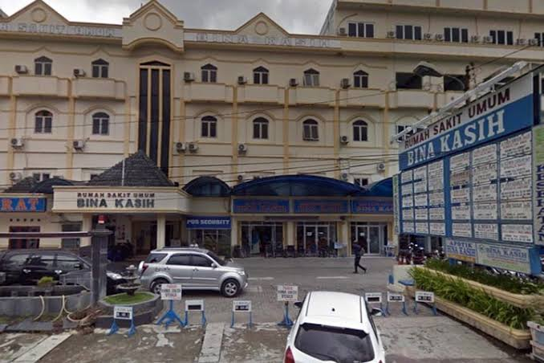

***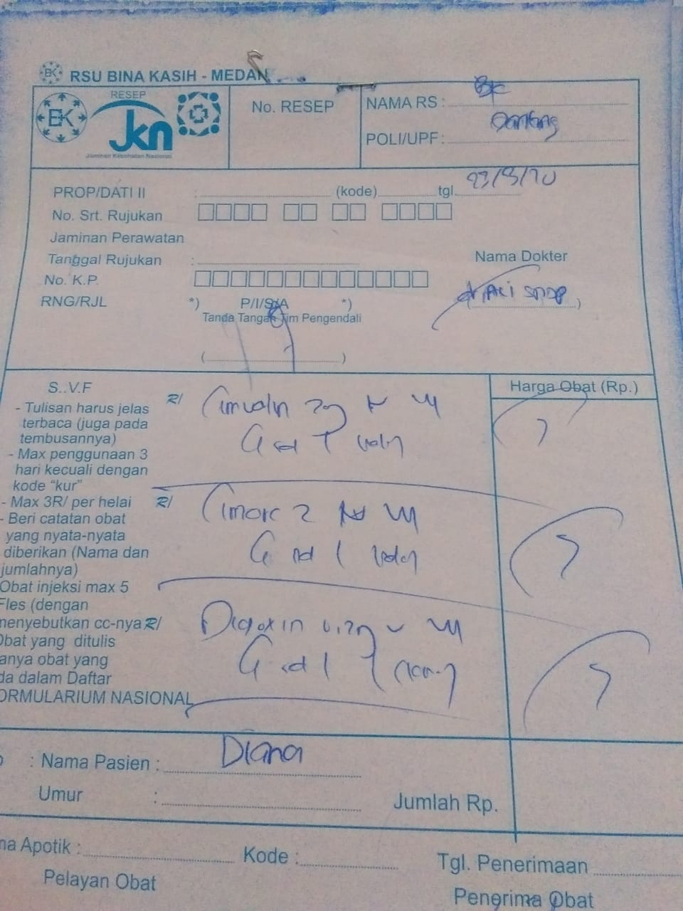*Lampiran 2**. Resep Poli Jantung RSU Bina Kasih

**Lampiran 3**. Wawancara Dengan Staf Instalasi Farmasi Dan Poli Klinik

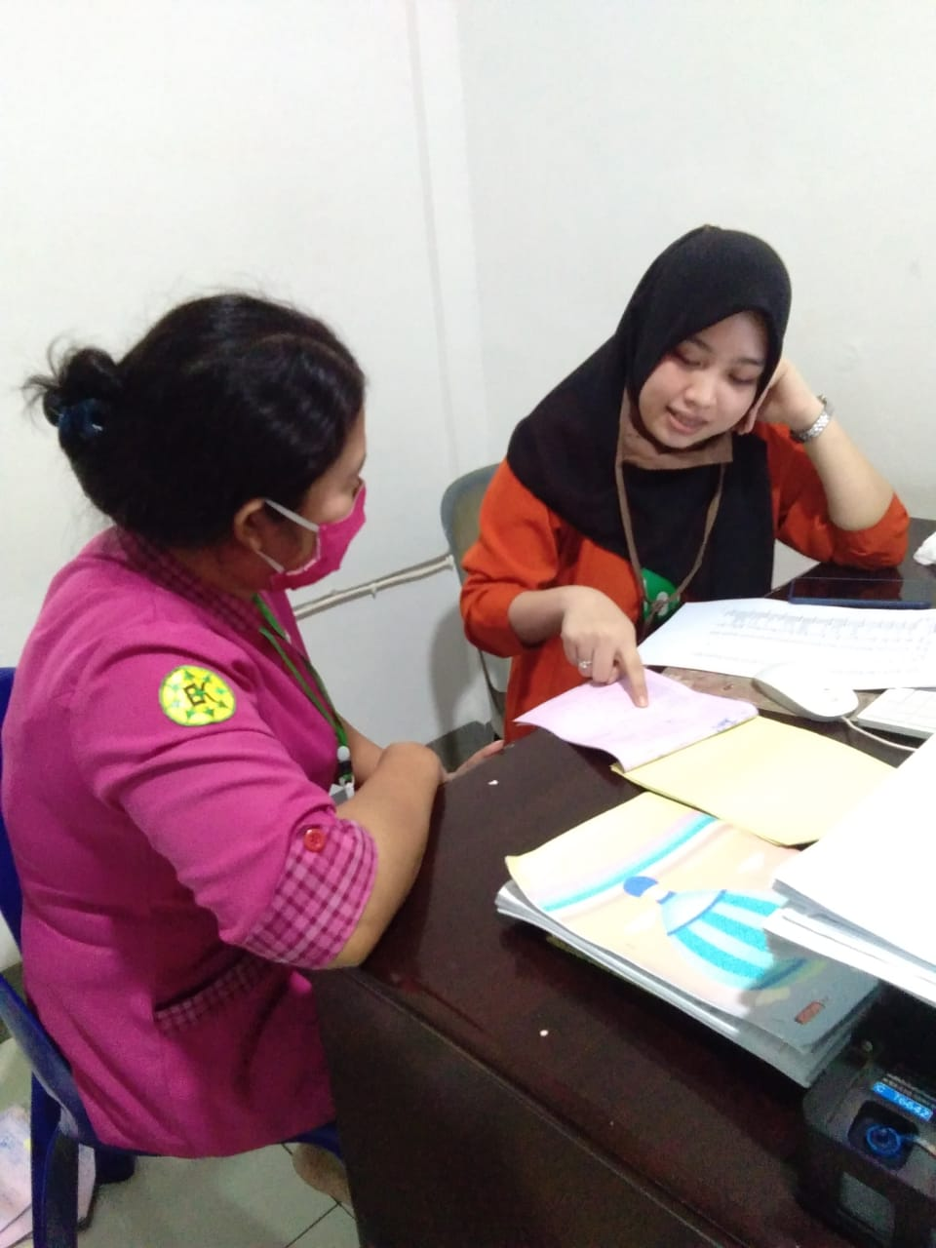

**Lampiran 4.** Konter Poli RSU Bina Kasih Medan

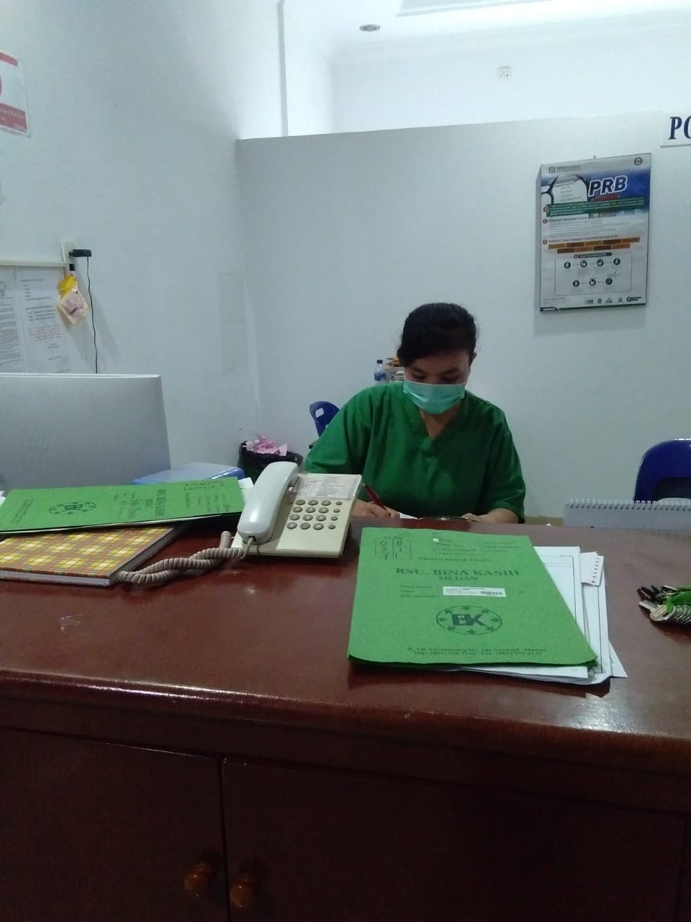

**Lampiran 5.** Surat Permohonan Izin Penelitian

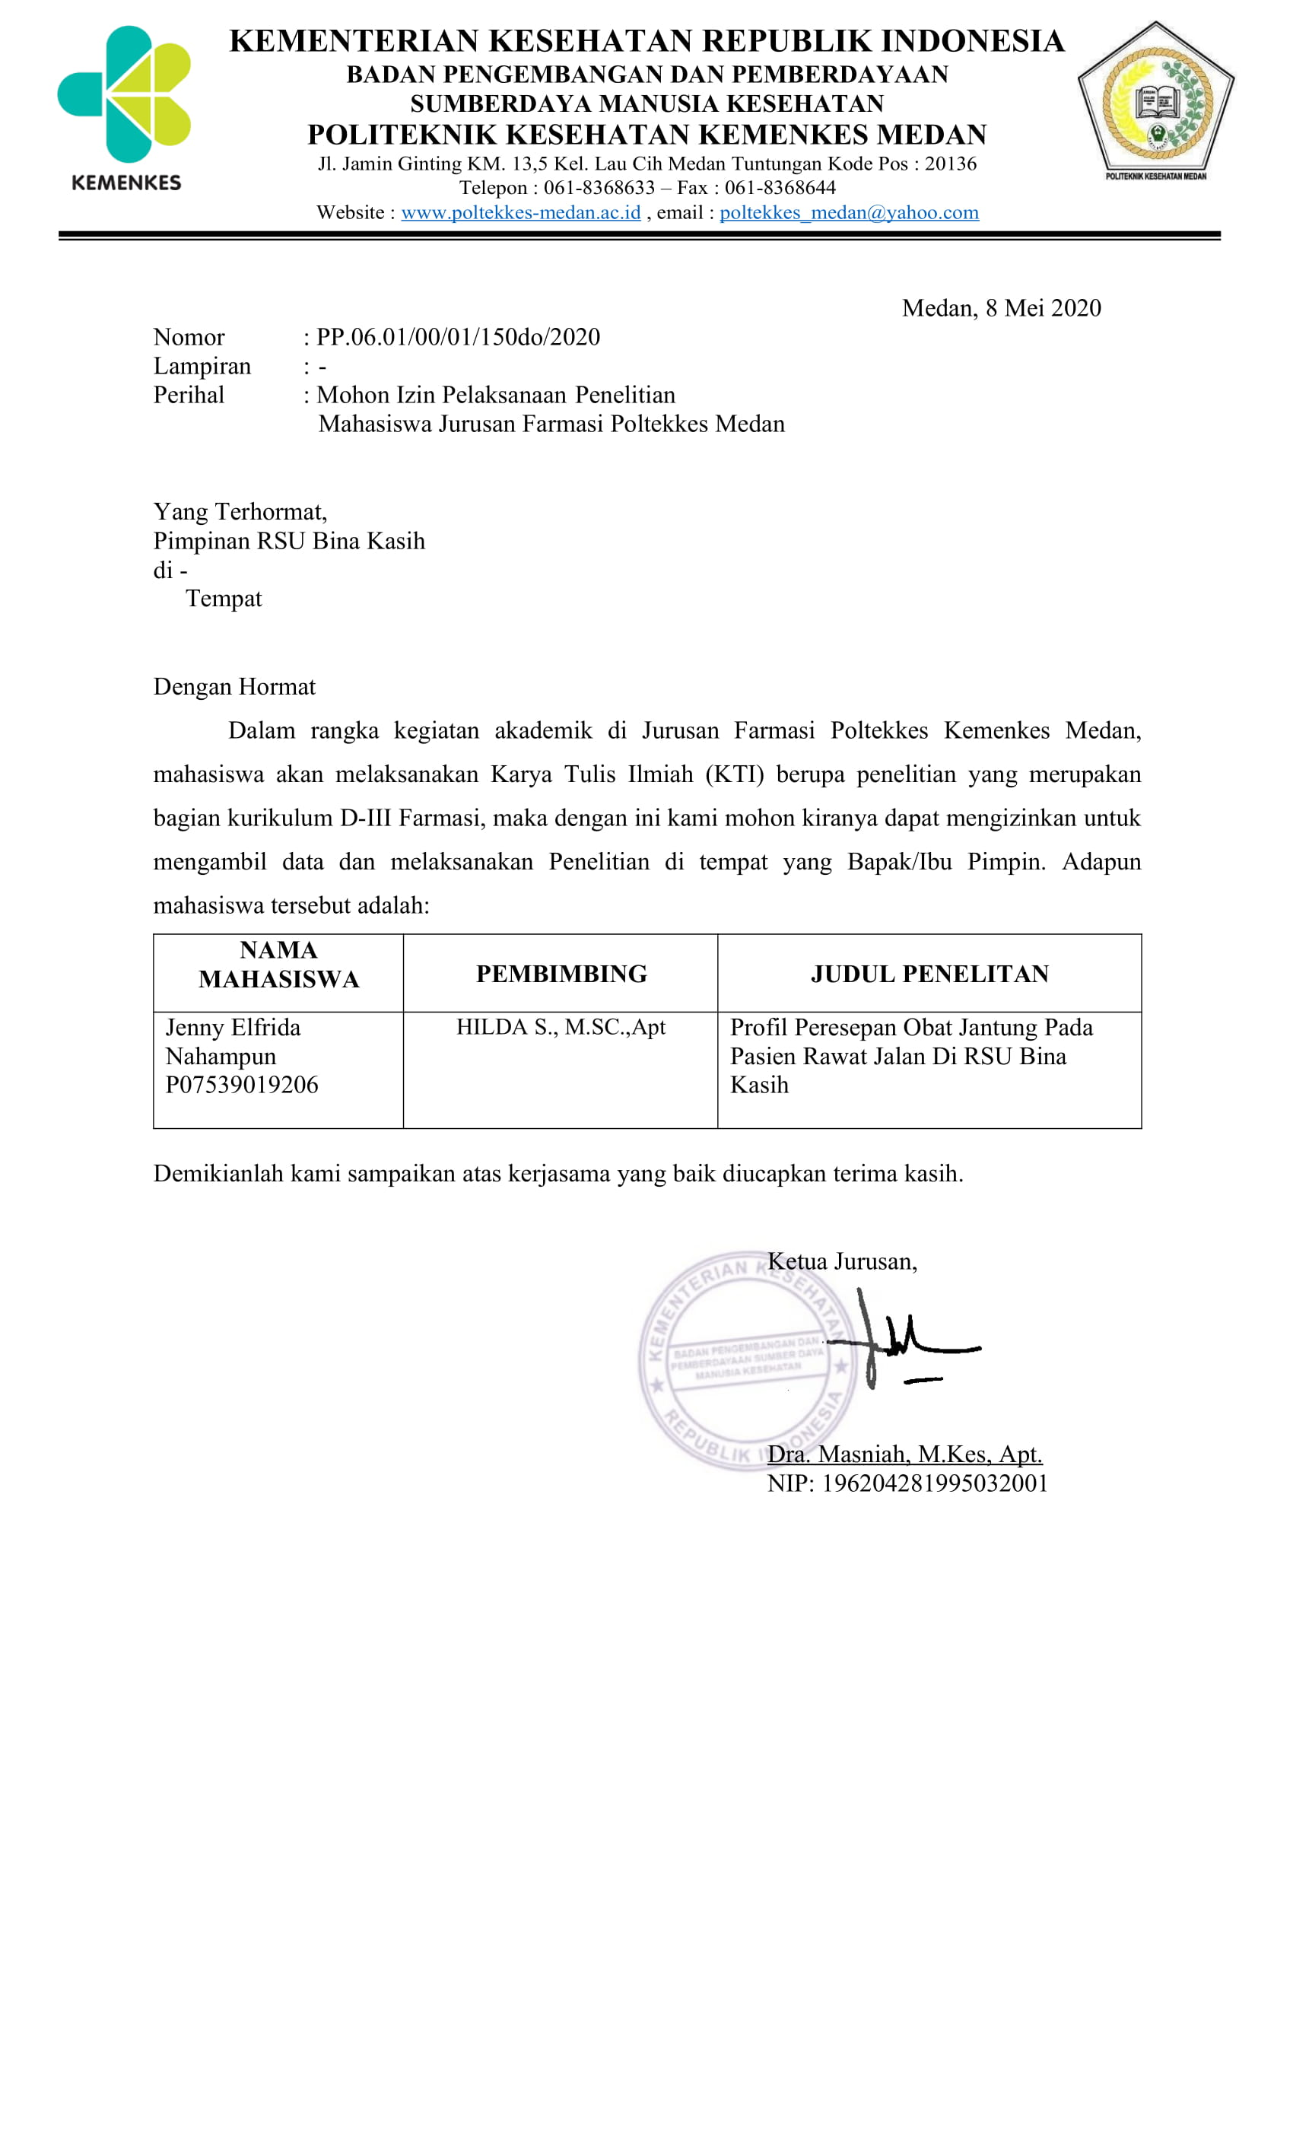

**Lampiran 6**. Surat Izin Penelitian

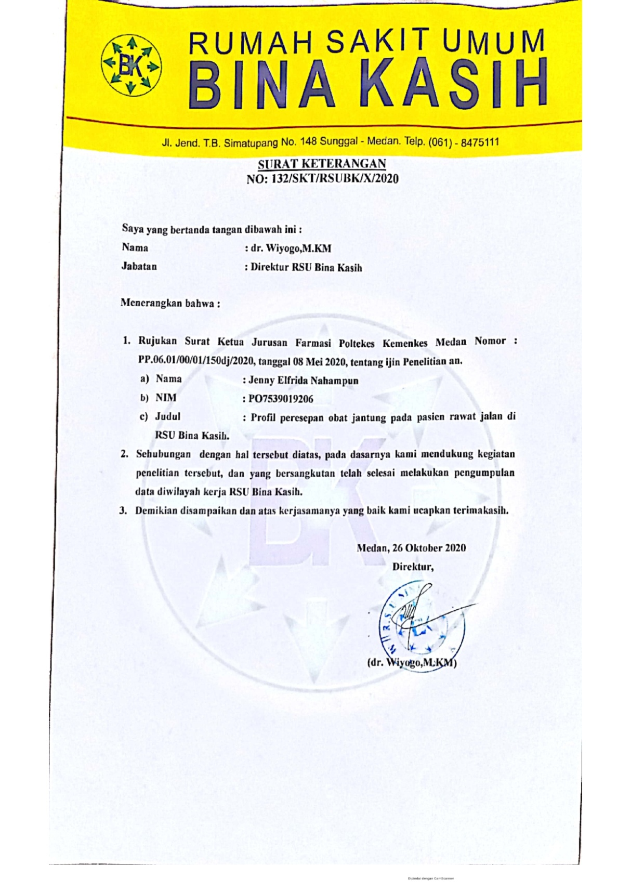

**Lampiran 7**. Ethical Clearance

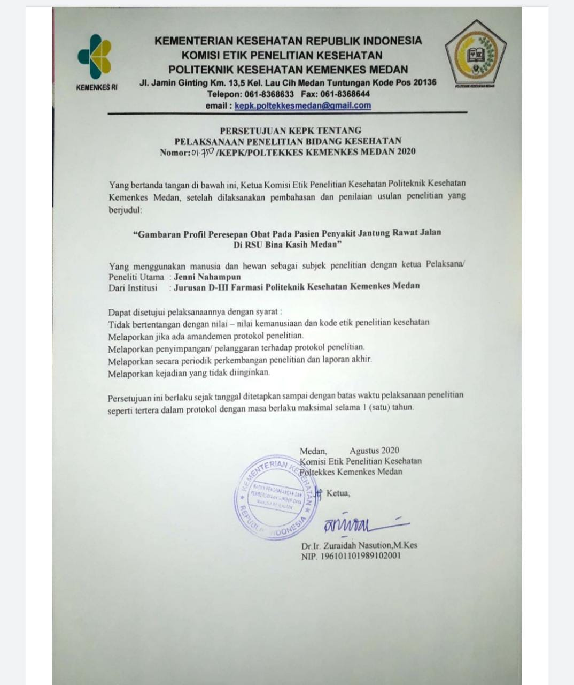

**Lampiran 8.** Kartu Bimbingan KTI

